中國文化大學教育部高教深耕計畫成果紀錄表

子計畫 | USR Hub「陽明山學」建構永續環境之在地網絡與社會實踐
具體作法 | 「景觀與樸門設計」課程邀請業師協同授課
主題 | 何謂樸門 ─ 水資源保育
內容  （活動內容簡述/執行成效） | 主辦單位：景觀學系  活動日期：111年11月22日（星期二）10：00 - 12：00  活動地點：大仁館125  主 講 者：唐敏老師（樸門永續設計師/認證教師）  參與人數：9人（教師 2 人、學生_7_人、行政人員 0 人、校外 _ 人）  內容：  - 說明樸門與水資源間的聯繫  1.水資源的介紹  2.如何保育水資源  3.如何設計  - 專業問答探討  - 同學針對水資源進行討論 → 題目：現在世界面對的水資源危機  成效：  何謂水資源？處在天災不斷、水資源與糧食危機的今天，樸門永續對每個人都有特殊意義。以最接近自然的過程整合和連接天地資源，藉此照顧地球，合理分配資源。
活動照片  (檔案大小以不超過2M為限) | 活動照片電子檔名稱  (請用英數檔名) | 活動照片內容說明(每張20字內)
 | 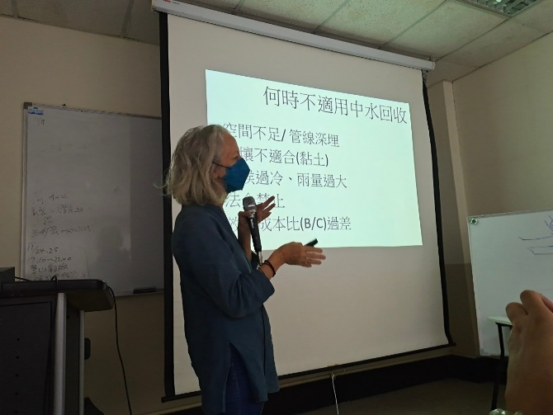  221129_10 | 唐敏老師講授水回收
 | 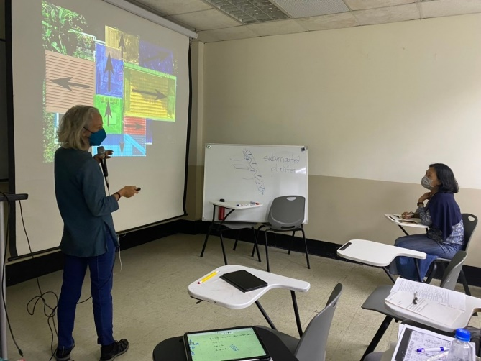  221129_14 | 與同學討論
 | 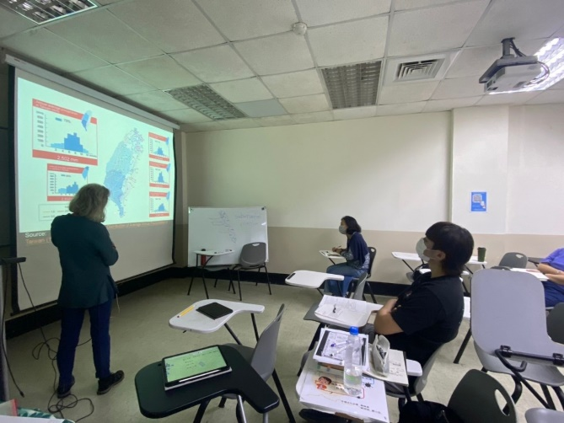  221129_11 | 講授台灣各地的水來源，同學認真聽講
 | 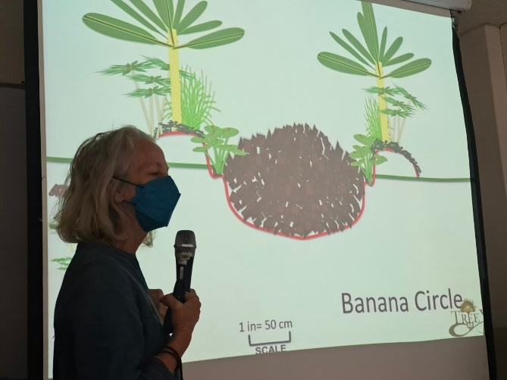  221129_13 | 老師以圖說明課程內容
備註：活動照片請附上原始照片一併回傳
附件檔案 | 附件檔案名稱  (請用英數檔名) | 附件名稱

